1. Carga de Datos: Importa un conjunto de datos (puede ser un archivo Excel o CSV proporcionado por el instructor). Archivo con extensión DB: **sql_murder_mystery.db.**

**Nota:** Profesor, la importación para el cambio de extensión la realice a través de SQLiteStudio. La actualización de ayerno me deja trabajar con las herramientas vistas en clase, me toco eliminar MySQL de nuevo e intentar trabajar en las librerías.

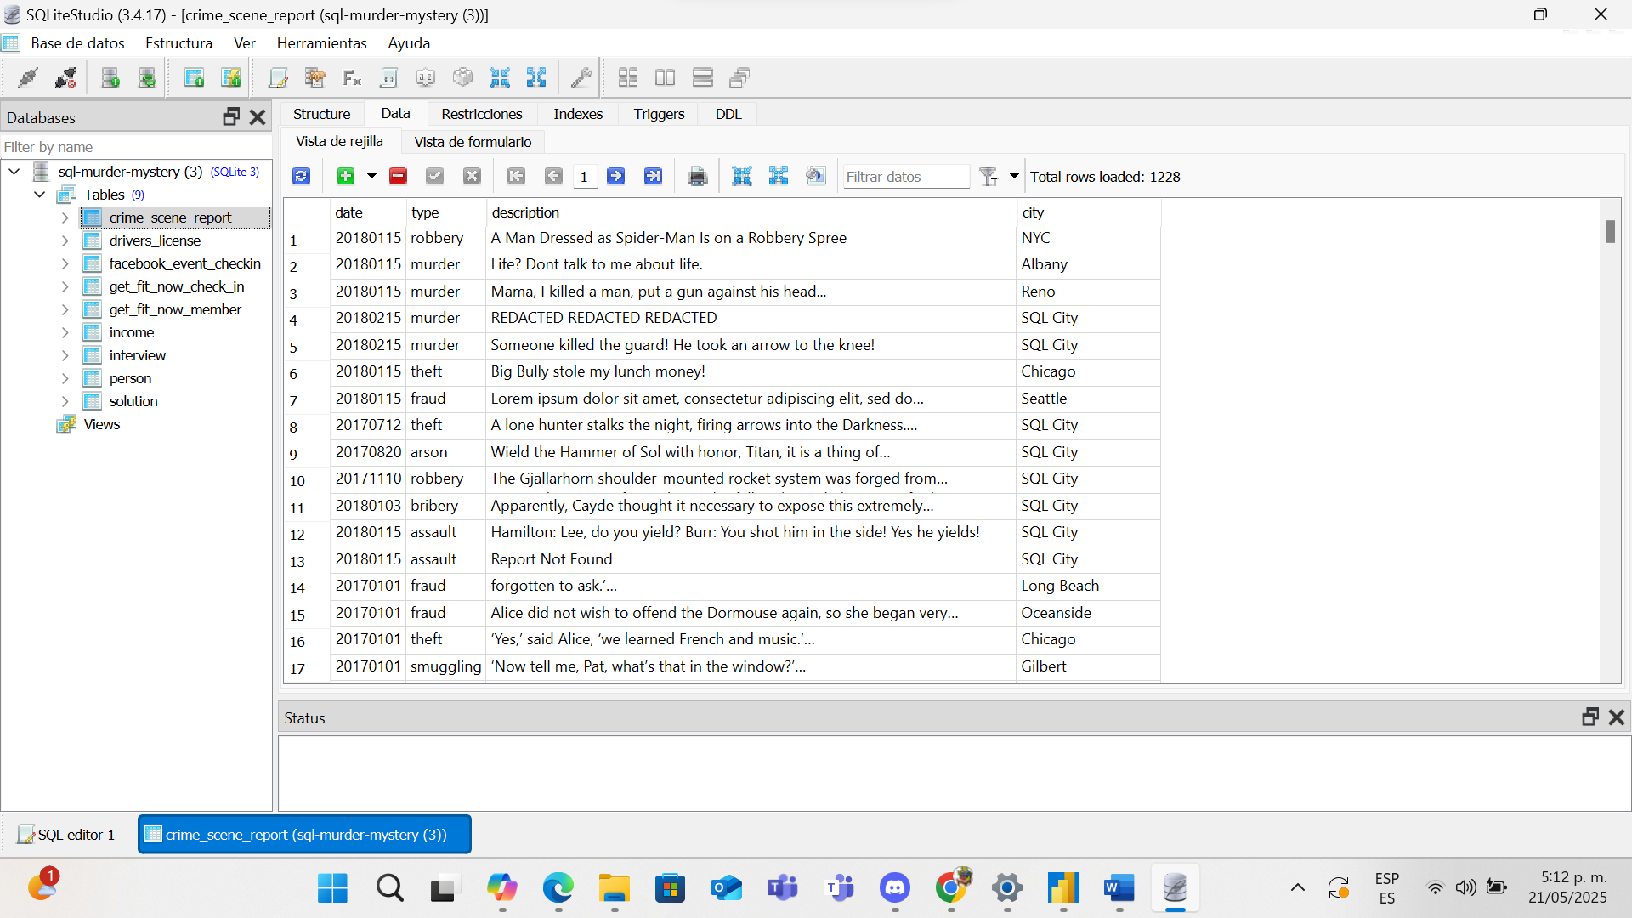

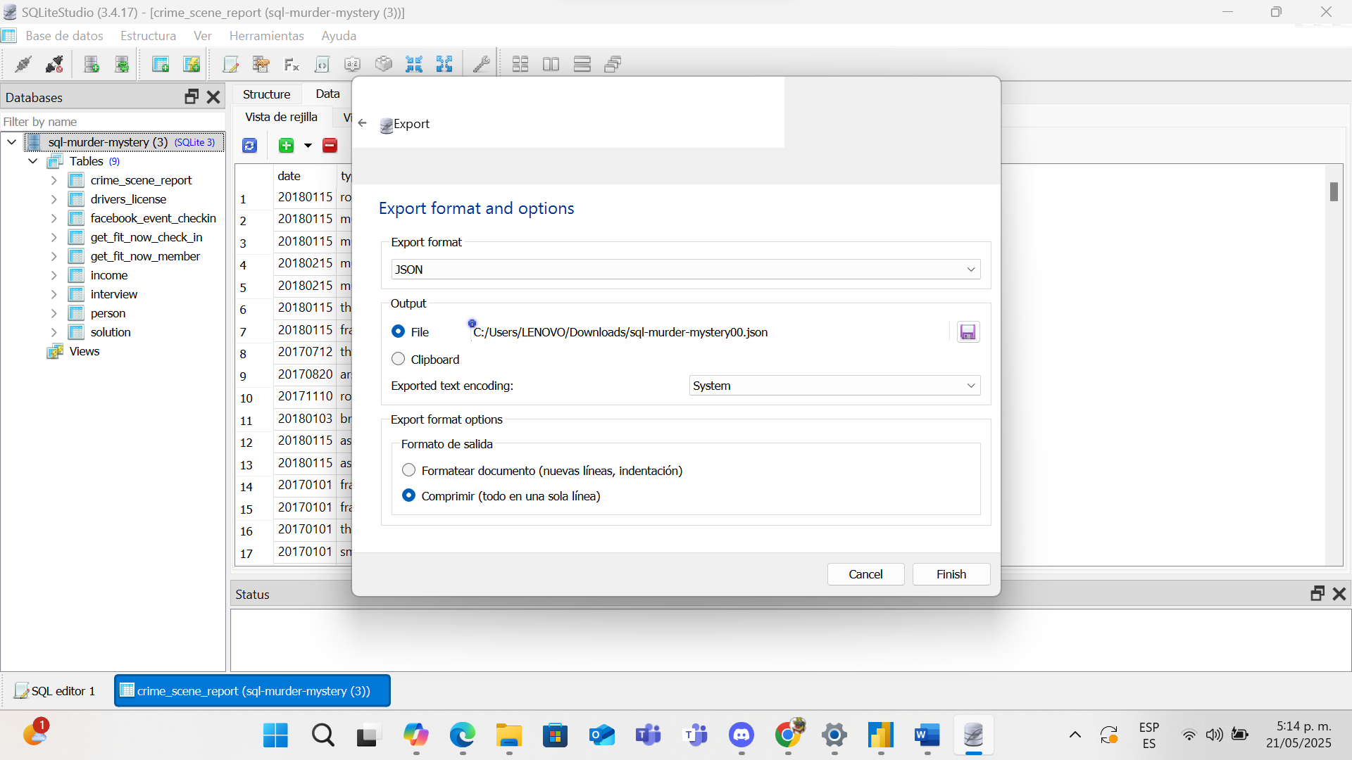

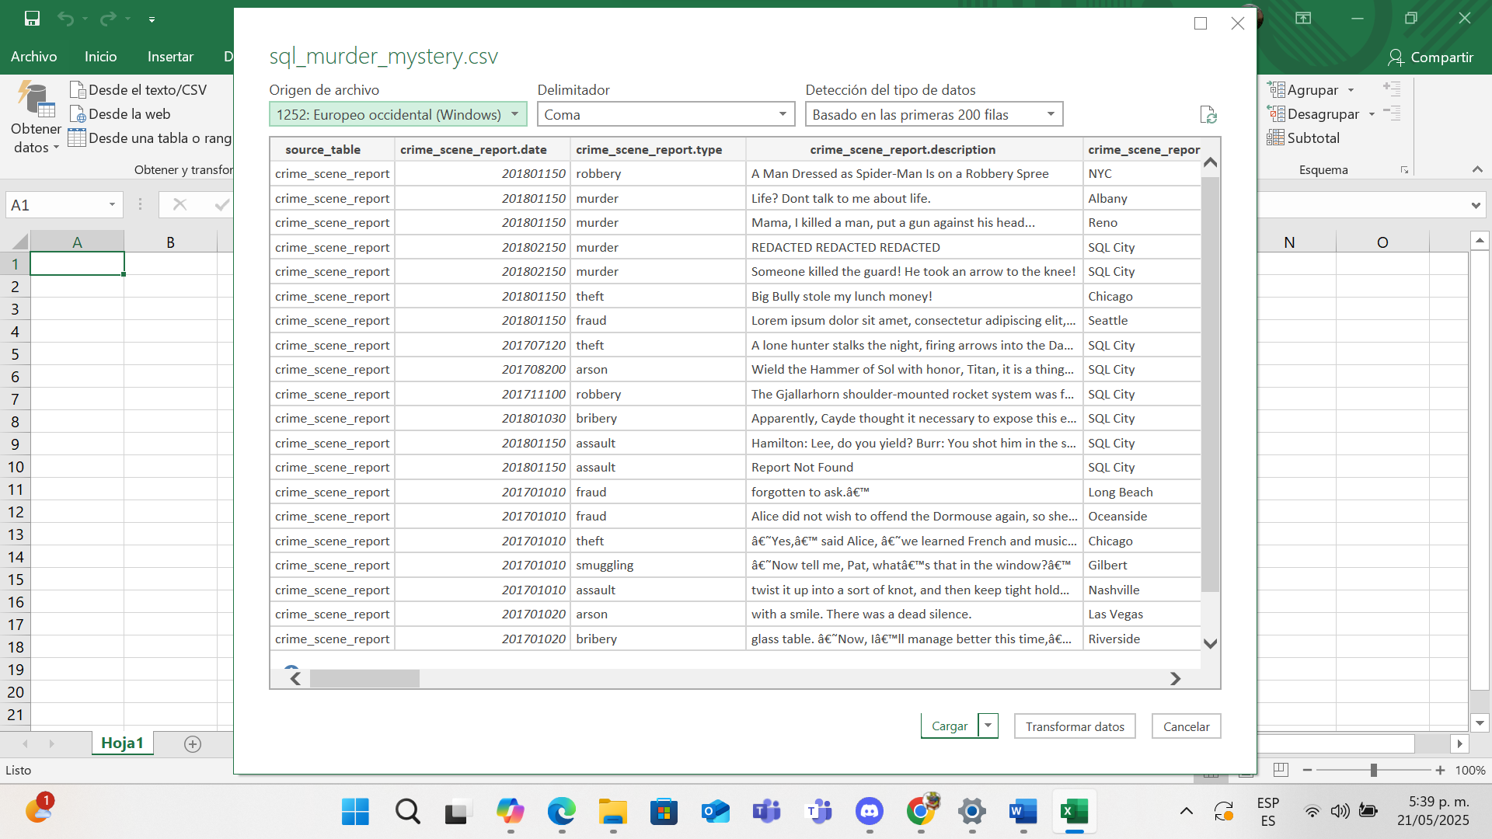

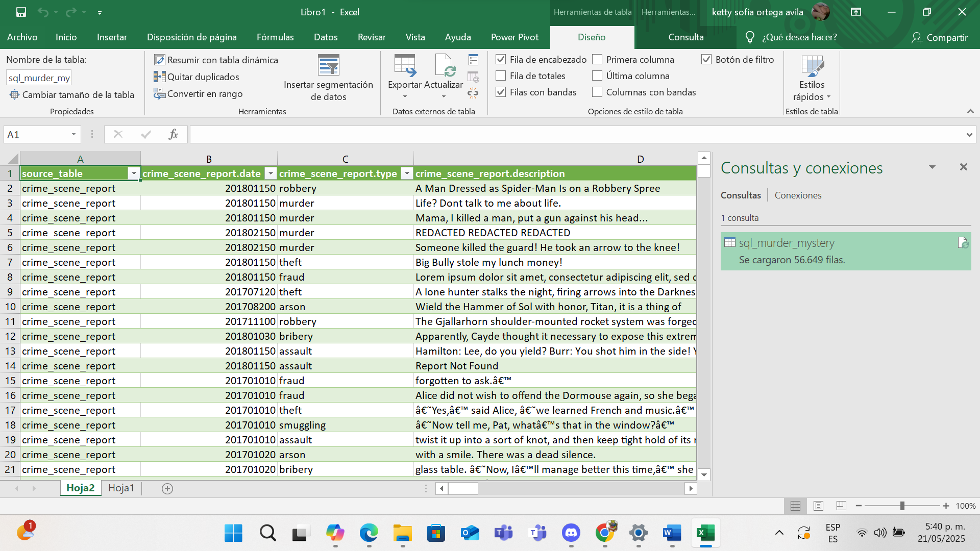

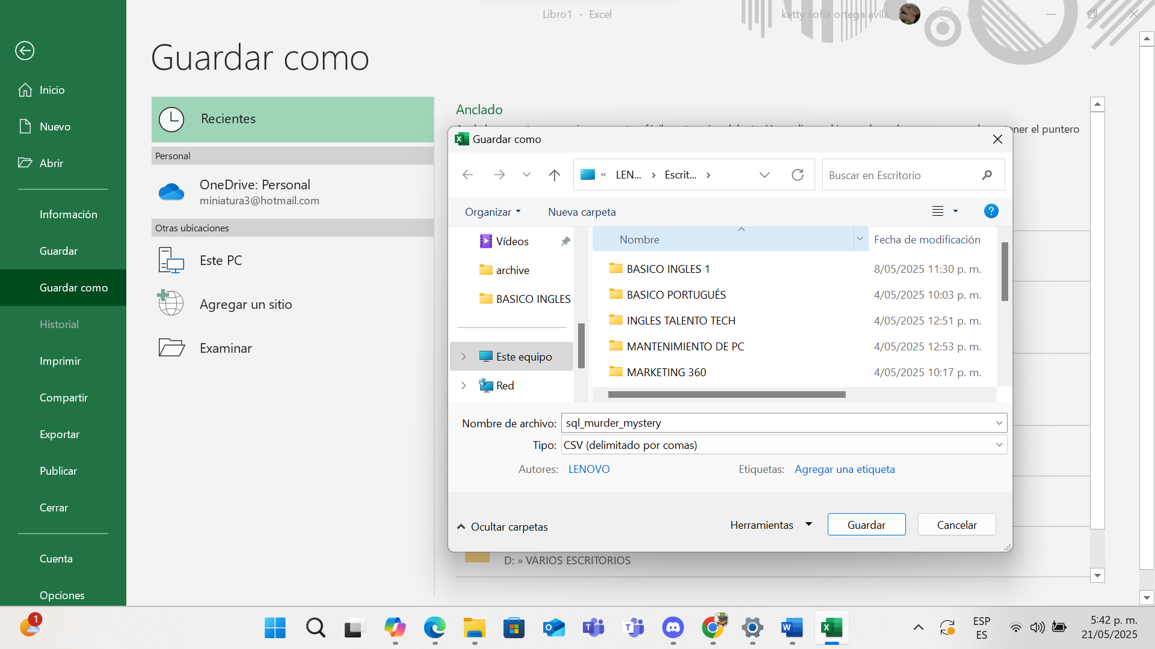

1. Realiza las transformaciones necesarias para que los datos estén listos para el análisis.

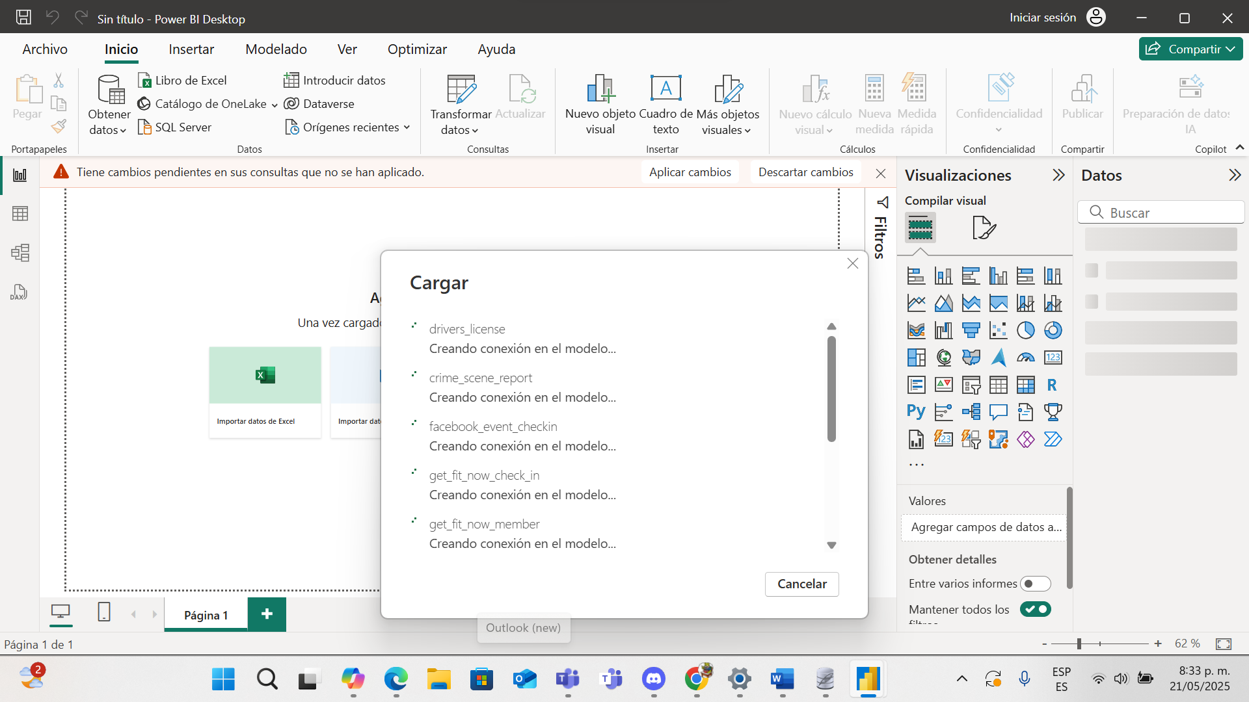

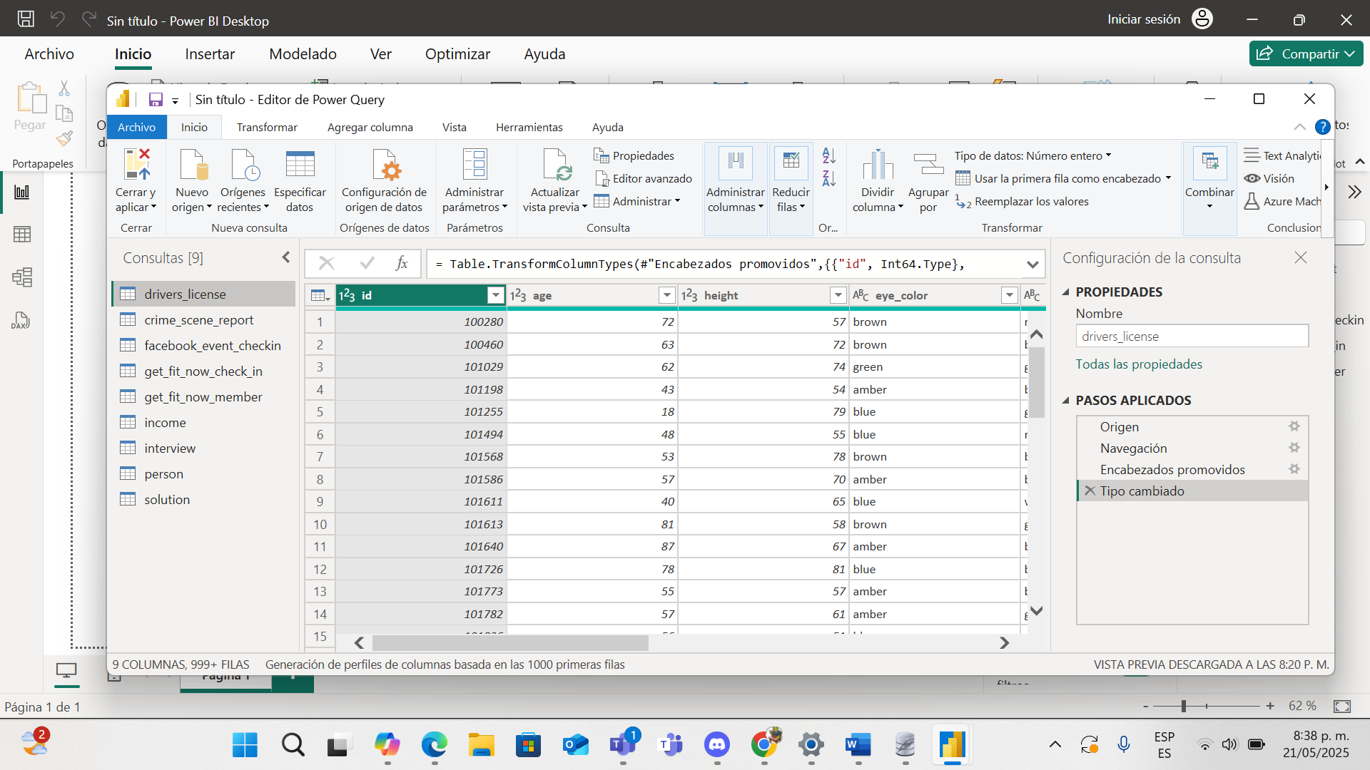

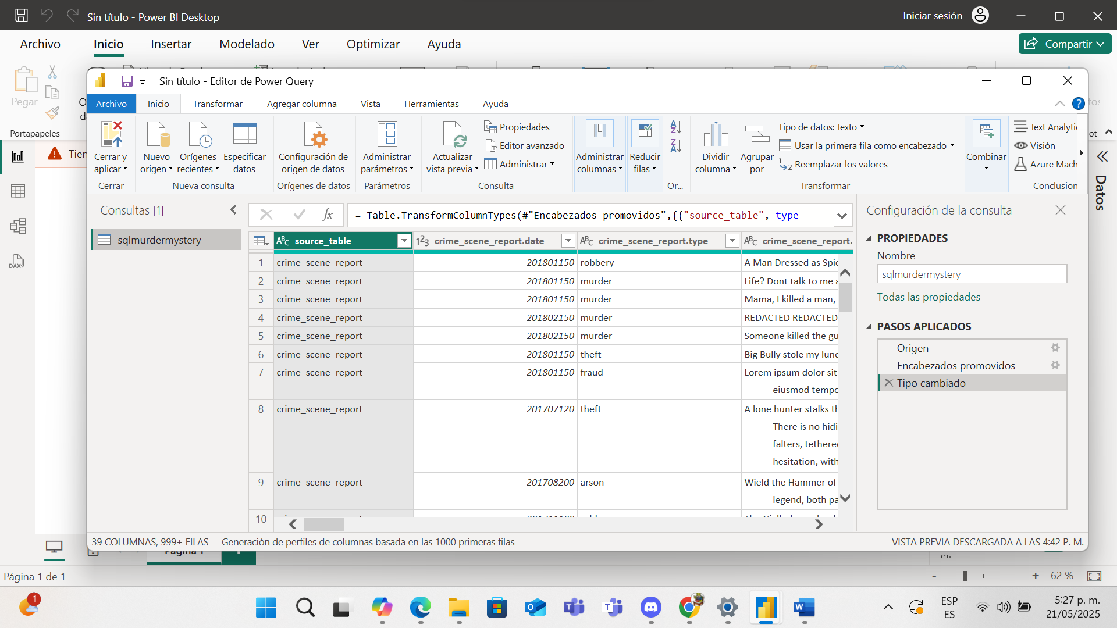

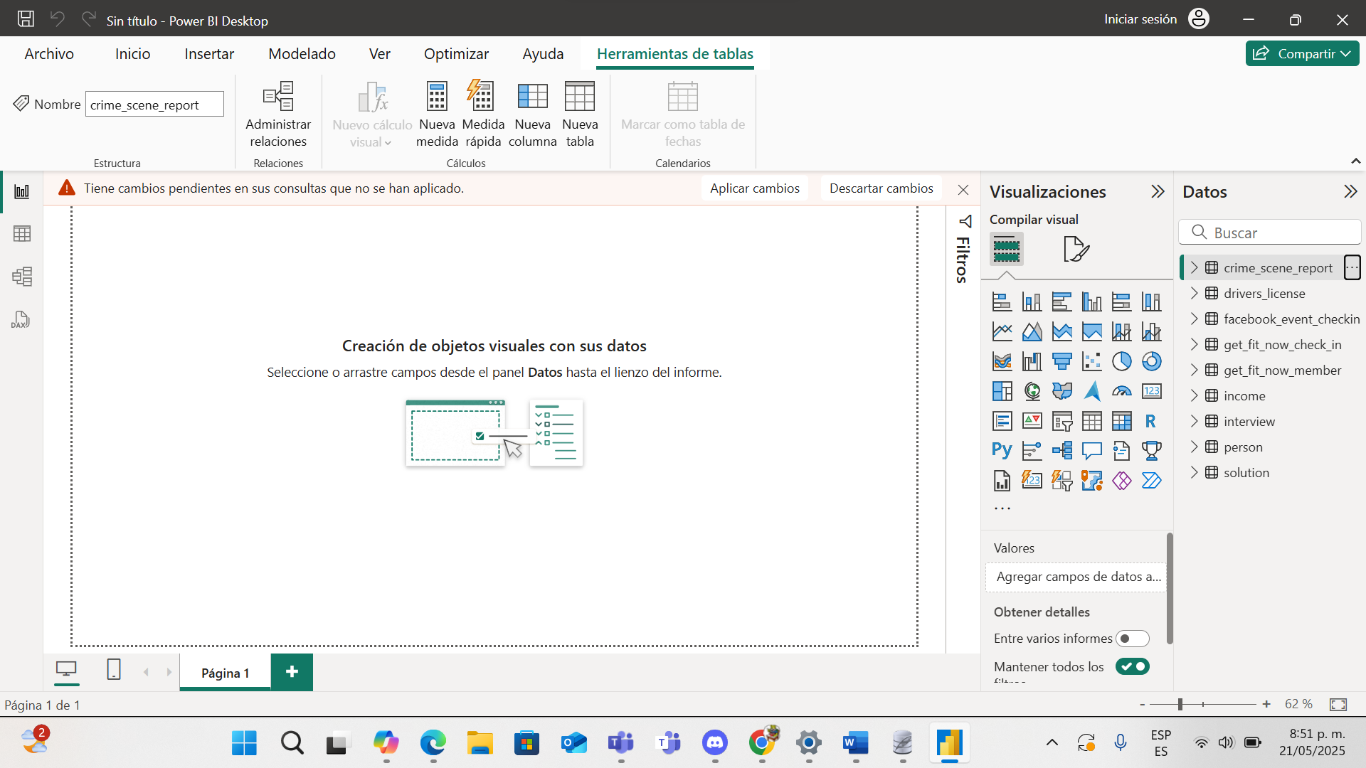

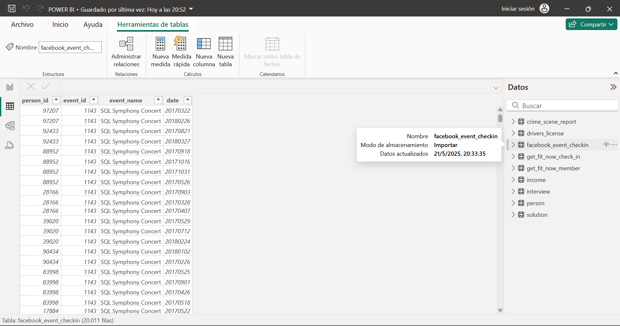

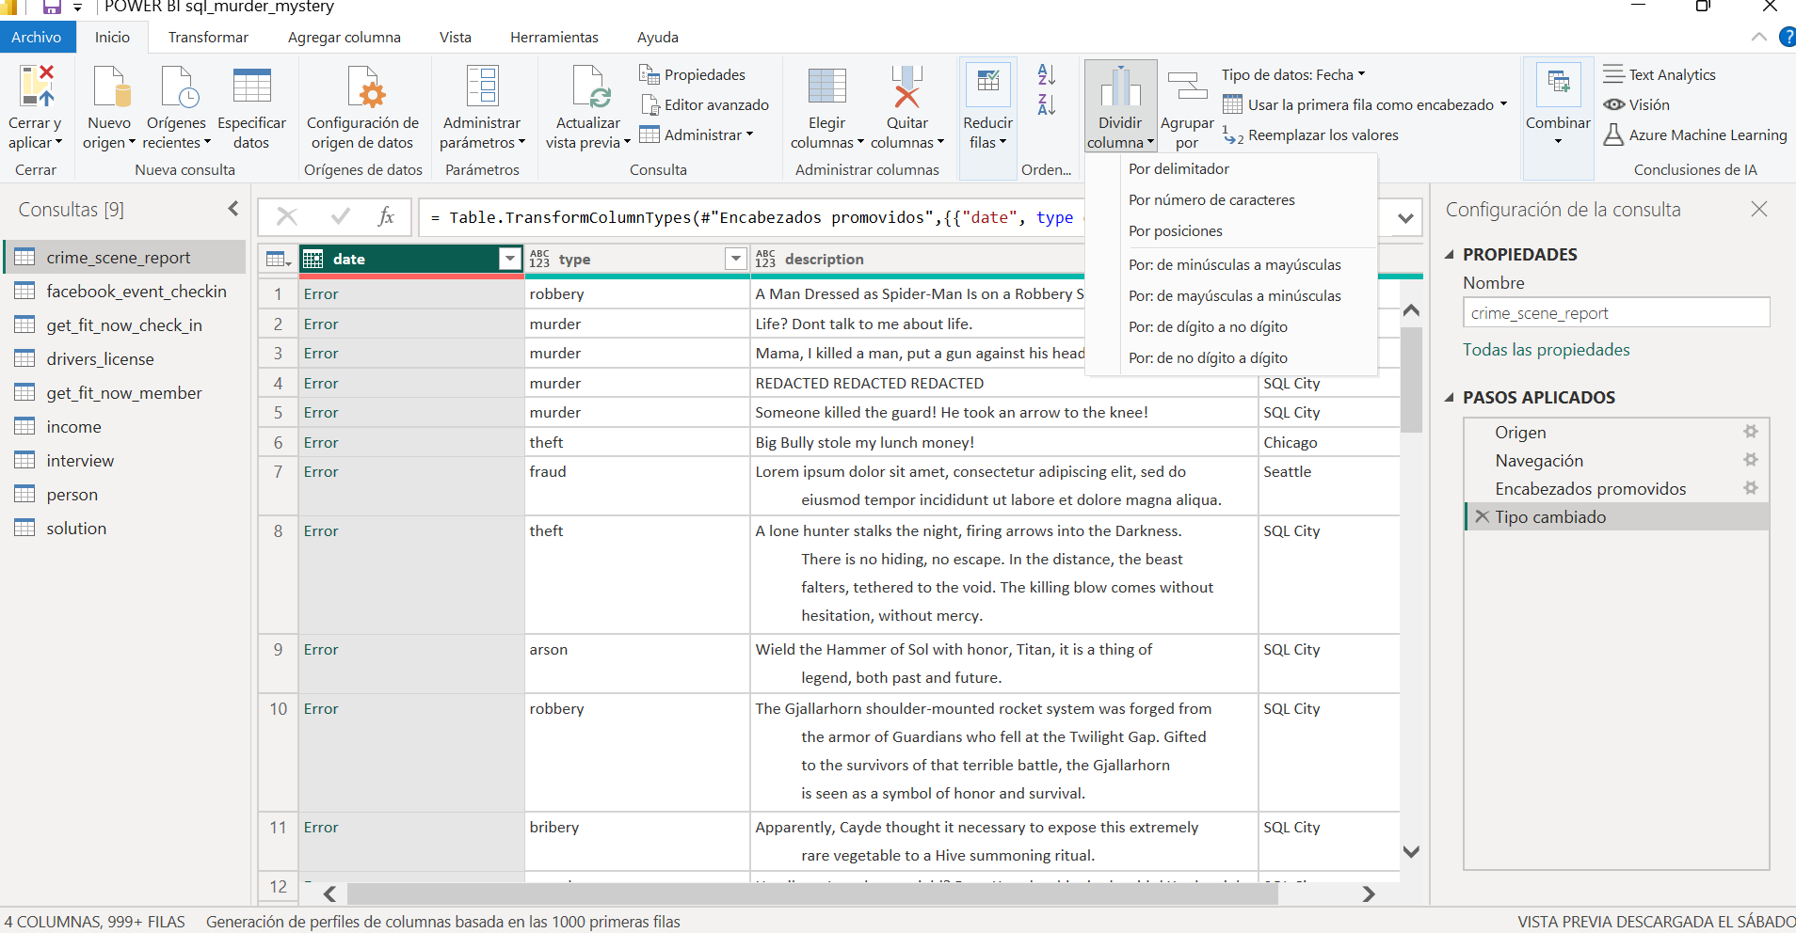

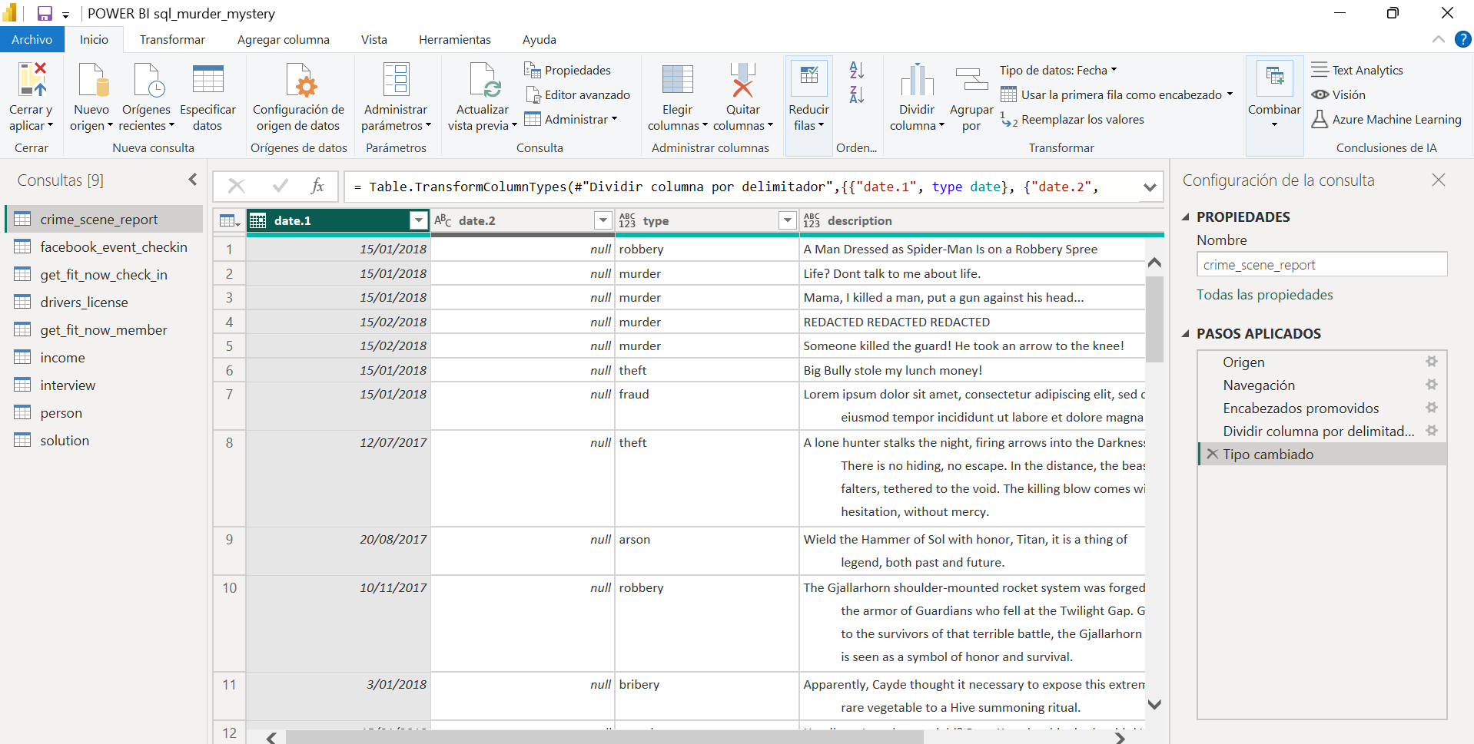

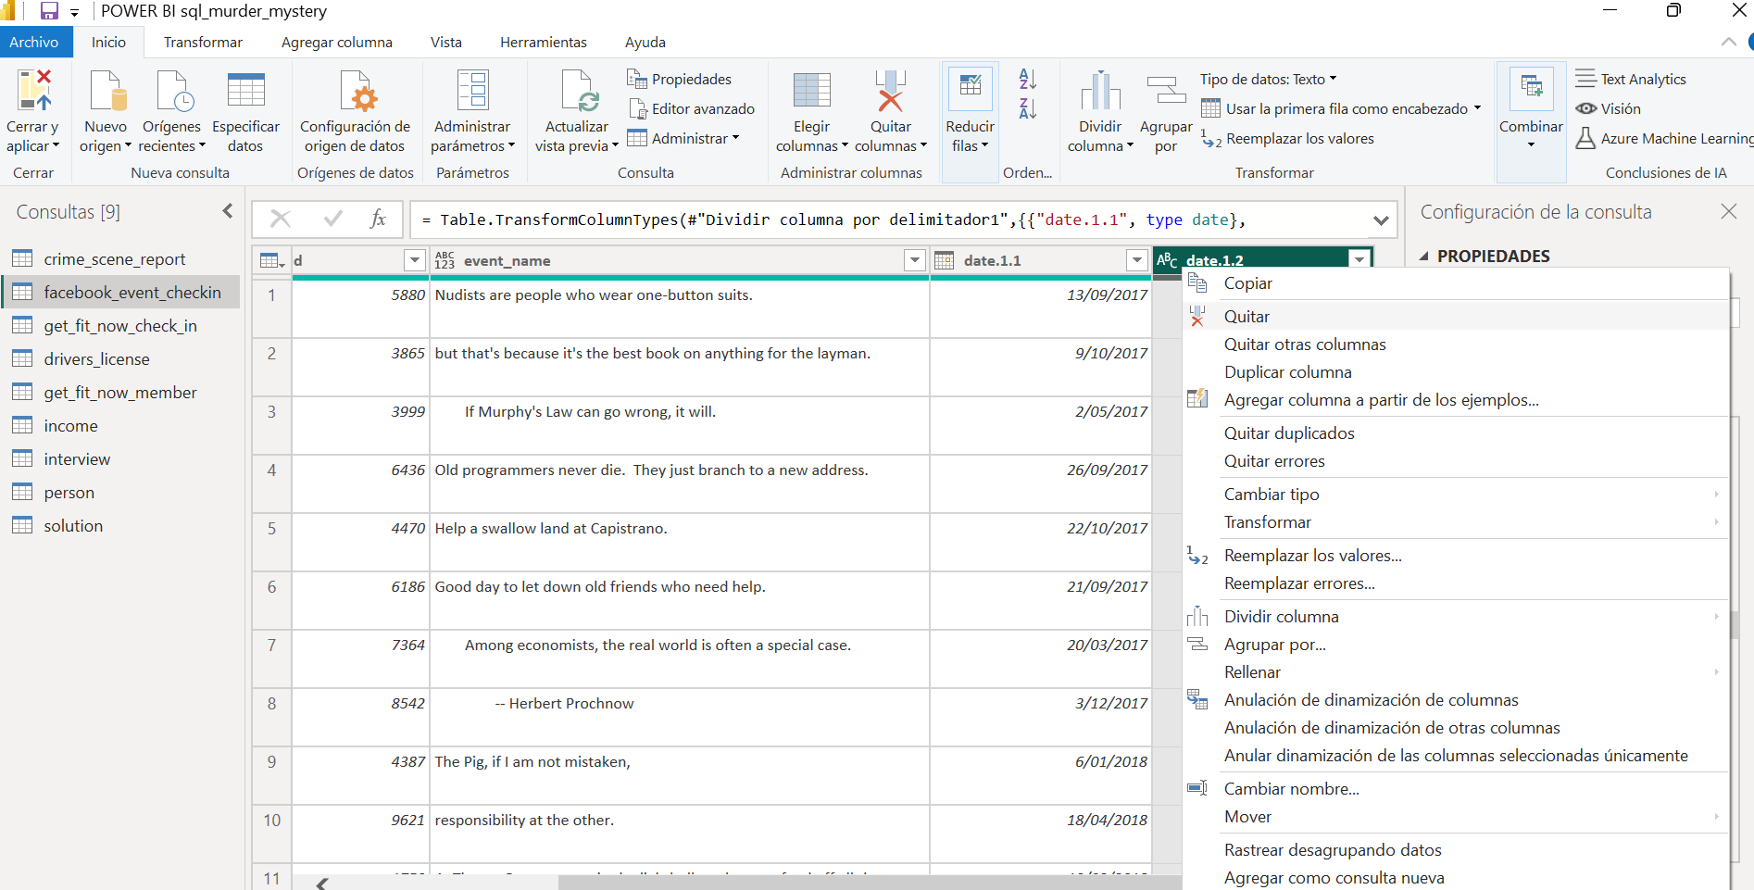

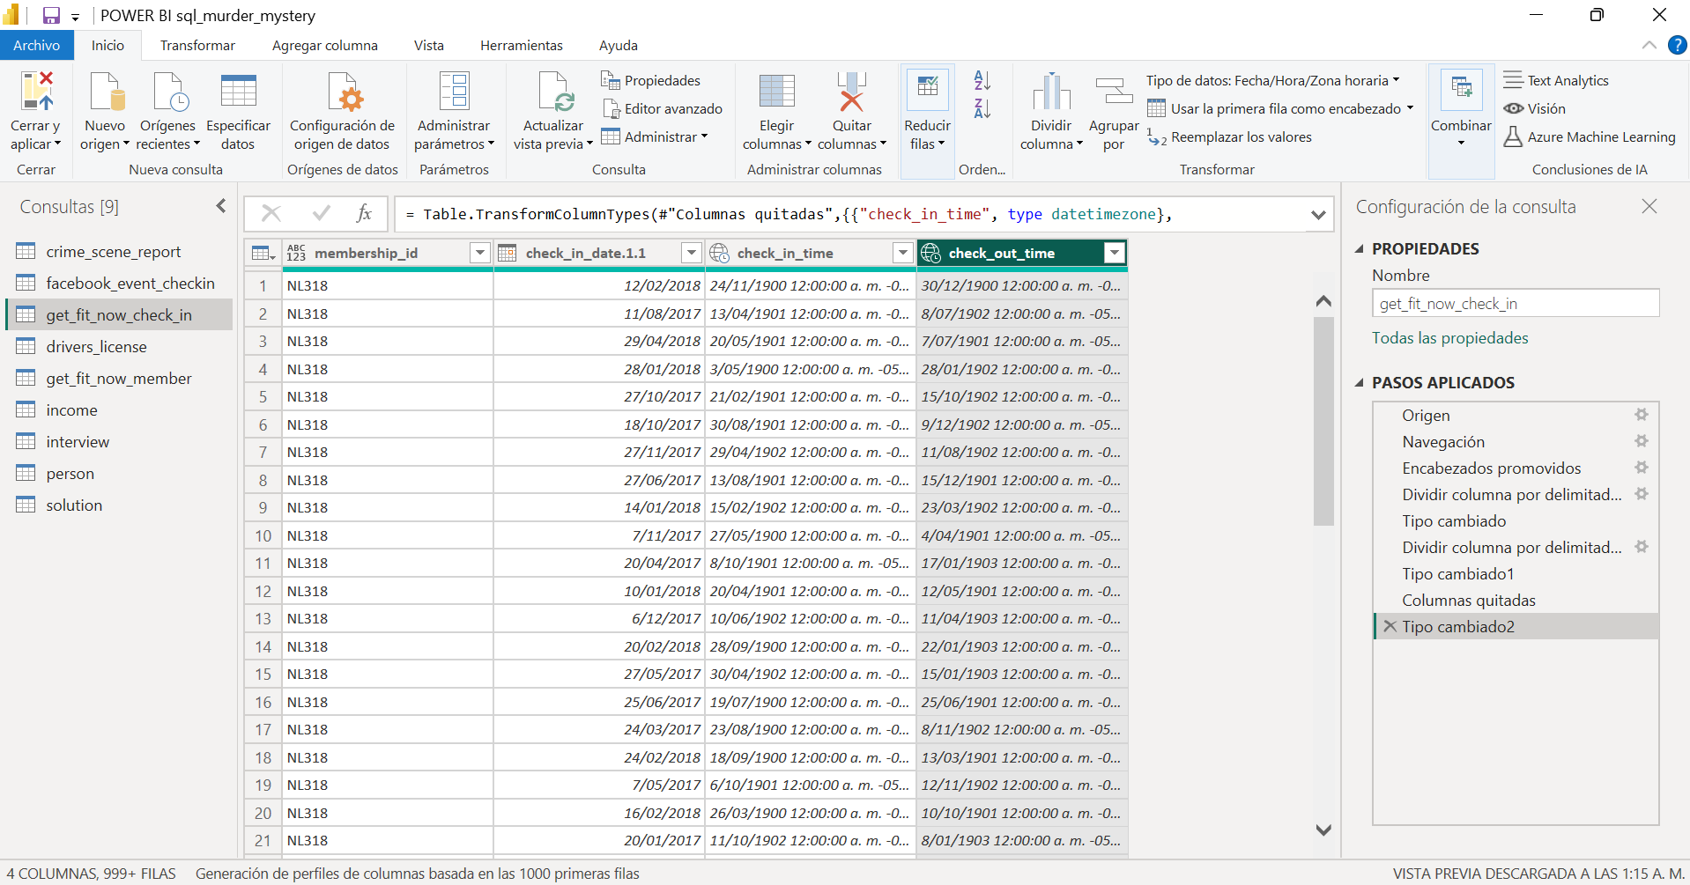

1. Creación de Visualizaciones: Crea al menos tres visualizaciones diferentes (gráfico de barras, gráfico de líneas, tabla, etc.).
2. Cada visualización debe estar vinculada a un campo de datos significativo que ayude a comprender el análisis. Interactividad: Implementa filtros y segmentadores para permitir que el usuario explore los datos de manera dinámica.
3. Asegúrate de que las visualizaciones interactúen entre sí (por ejemplo, al hacer clic en una categoría en un gráfico, que se actualicen otros gráficos).

